Жамбылская область Байзакский район
Средняя школа имени Намазбай Акшабаева

Тема открытого урока: Колебательное движение.
Основные величины, характеризующие
колебательное движение.

Класс: 9 «В»
Учитель физики: Бабылханова Галия Ныгметжановна

Тема урока: Колебательное движение. Основные величины, характеризующие колебательное движение.

Цель: В ходе урока научить определять величины, характеризующие колебательное движение.
Задачи:
1.Образовательная: Сформировать представления о колебательном движении; изучить свойства и основные характеристики периодических (колебательных) движений.
2. Развивающая: развивать воображение и умение выбирать из всех видов движений колебательные движения.
3. Воспитательная: воспитывать внимание и последовательность действий при решении задач;
воспитывать интерес к предмету, к новизне науки.
Тип урока: изучение нового материала
Метод обучения: практический
Оборудование: маятники с различной длиной нити, пружинный маятник, метроном, компьютер, презентация по теме «Колебания», интерактивная доска.
Ход урока:
I. Орг.момент
Приветствие и сообщение темы и цели урока.
II. Повторение и проверка домашнего задания (фронтальный опрос)
Вопросы:
1. Что такое импульс тела.
2. Что называет импульсом силы.
3. II – закон Ньютона.
4. III – закон Ньютона.
5. Закон Ньютона в импульсном виде.
6. Закон сохранения импульса.
7. Что называется реактивным движением.
8. Что называется энергией.
9. Формула кинетической и потенциальной энергии.

III. Объяснение нового материала.
Демонстрация тел, которые совершают колебательное движение: математический маятник и пружинный маятник.
Колебания являются очень распространенным видом движения. Это покачивание веток деревьев на ветру, вибрация струн у музыкальных инструментов, движение поршня в цилиндре двигателя автомобиля, качания маятника в настенных часах и даже биения нашего сердца.
Рассмотрим колебательное движение на примере двух маятников - математический и пружинного.
математический маятник представляет собой шарик, прикрепленный к тонкой, легкой нити. Если этот шарик сместить в сторону от положения равновесия и отпустить, то он начнет колебаться, т. е. совершать повторяющиеся движения, периодически проходя через положение равновесия.
Пружинный маятник представляет собой груз, способный колебаться под действием силы упругости пружины.
Вывод: какие условия необходимы для возникновения колебательного движения? Во-первых, должна быть сила возвращающая тело в исходное положение и отсутствие трения, которое направлено против движения.

– Привести примеры.

1). Колебаниями с механике называют движение тела, которое точно или приблизительно точно повторяется через одинаковые промежутки времени.
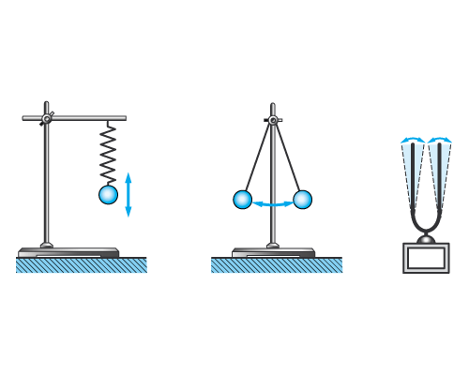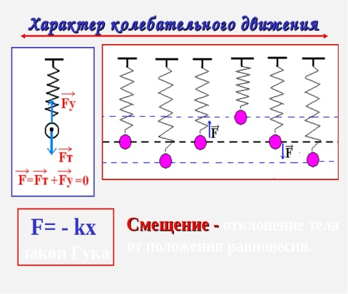
Рис. 76. $\vec{F}= {\vec{F}}_{T}+{\vec{F}}_{y}=0$
Рис. 77. Движение груза вверх→вниз, превращения энергии из одного вида в другой.

2) отклонение тела от положения равновесия называют смещением [x].
$F=-kx$ – Закон Гука.

3) Гармоническими колебаниями – называют механические колебания, которые происходят под действием силы, пропорциональной смещению и направленной противоположно ему.

- Привести примеры.
Основные величины, характеризующие колебательное движение.

1.Период колебаний - минимальный интервал времени, через который происходит повторение движения.
. Чтобы найти период колебаний, надо время t, за которое совершено несколько колебаний, разделить на число n этих колебаний:
$T\left[c\right].$ $T=\frac{t}{n}$

2.Частота колебаний - это число колебаний, совершаемых за 1 с. Единица частоты в СИ названа герцем (Гц) в честь немецкого физика Г. Герца (1857-1894). Если частота колебаний равна! 1 Гц, то это означает, что за каждую секунду совершается одно колебание. Если же, например, частота v = 50 Гц, то это означает, что за каждую секунду совершается 50 колебаний.
Для периода Т и частоты ν колебаний справедливы те же формулы, что и для периода и частоты обращения, которые рассматривались при изучении равномерного движения по окружности.
Чтобы найти частоту колебаний, надо число колебаний разделить на время, в течение которого они произошли:
$ν[Гц=1с^{-1}]$ $ν=\frac{n}{t}$
Период и частота колебаний - величины взаимно обратные, т. е.

$T=\frac{1}{ν}$; $ν=\frac{1}{T}$

В процессе колебаний положение тела непрерывно меняется. График зависимости координаты колеблющегося тела от времени называют графиком колебаний. По горизонтальной оси на этом графике откладывают время t, по вертикальной - координату х. Модуль этой координаты показывает, на каком расстоянии от положения равновесия находится колеблющееся тело (материальная точка) в данный момент времени. При переходе тела через положение равновесия знак координаты меняется на противоположный, указывая тем самым, что тело оказалось по другую сторону от среднего положения.
При достаточно малом трении и на протяжении небольших интервалов времени графиком колебаний каждого из маятников является синусоидальная кривая, или кратко синусоида.
По графику колебаний можно определить все характеристики колебательного движения. Так, например, график, описывает колебания с амплитудой А = 5 см, периодом Т = 4 с и частотой ν = 1 / T = 0,25 Гц.
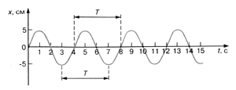

3.Амплитуда колебания называется наибольшее по модулю смещение тела от положения равновесия.

$$А=x_{max }$$

IV.Закрепление:
Вопросы:
1. что называется амплитудой колебания; периодом колебания; частотой колебания?
2. Какой буквой обозначается и в каких единицах измеряется каждая из этих величин?
3. Какая математическая зависимость существует между периодом и частотой колебания?

V. Решение задач
1. Маятник совершил 20 колебаний за 80 секунд. Найти период и частоту колебаний? (4с, 0,25Гц )
2. Период колебаний равен 5 с. Чему равна частота? (0,2Гц)
3. Частота колебаний равна 25 Гц. Определить период? (0,04с)
4. Сколько колебаний совершает маятник за 40 секунд, если известно, что время одного колебания равно 5 секунд.
(8 колебаний)

V.Домашнее задание § 24, 25; Упражнение 21 (3,4)
VI. Подведение итогов. Выставление оценок.

